EXCELENTÍSSIMO SENHOR DESEMBARGADOR LUIZ NERI OLIVEIRA DE SOUZA, DIGNÍSSIMO RELATOR DO RECURSO EM SENTIDO ESTRITO N. 5019978-94.2024.8.24.0064

NULIDADE DO JULGAMENTO, POR FALTA DE QUÓRUM PREVISTO NO ART. 68 DO RITJSC

Autos n. 5019978-94.2024.8.24.0064

DANIEL DE SENA JANKO PLETIKOS, já qualificado nos autos em epígrafe, em que é recorrido o MINISTÉRIO PÚBLICO DO ESTADO DE SANTA CATARINA, por seus advogados abaixo signatários, vem, respeitosamente, à elevada presença de Vossa Excelência, com fundamento no artigo 619 do CPP, opor os presentes EMBARGOS DE DECLARAÇÃO, com pedido de efeitos infringentes, pelas razões de fato e de direito a seguir expostas.

I – PRELIMINARMENTE: DA NULIDADE ABSOLUTA DO JULGAMENTO DO RECURSO EM SENTIDO ESTRITO OCORRIDO NO DIA 3.10.2024

- Há nulidade absoluta na continuação do julgamento do recurso em sentido estrito ora em epígrafe, que foi realizado no dia 3.10.2024, por sessão virtual.
- Essa nulidade, com todas as vênias, está registrada nas próprias atas de julgamento, que se iniciou em 26.9.2024, em sessão presencial física, na qual, após a sustentação oral do procurador do recorrente, e antes de proferir qualquer voto, Vossa Excelência pediu revista do processo para inclusão em sessão posterior. Vejamos a ata dessa primeira sessão (evento 14):

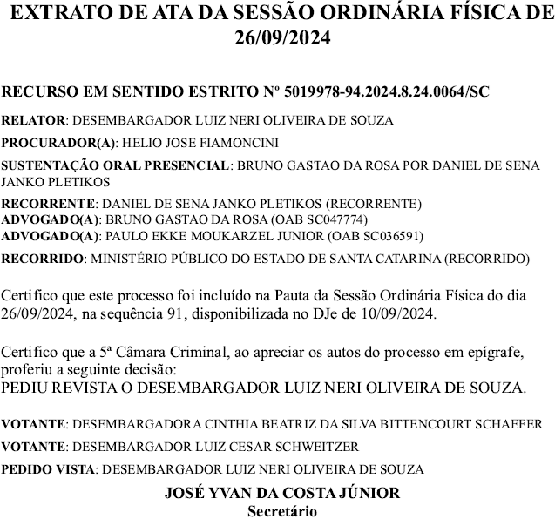

- Como se vê, não foi proferido nenhum voto no dia 26.9.2024.
- Por outro lado, quando da retomada do julgamento, em 3.10.2024, o recurso foi apreciado, em pauta virtual, e foram proferidos apenas dois votos, a saber, o de Vossa Excelência, na condição de Relator, e o voto do eminente Desembargador Cláudio Eduardo Regis de Figueiredo e Silva.
- Quanto a isso, a ata do julgamento de 3.10.2024 também não deixa dúvida (evento 16):

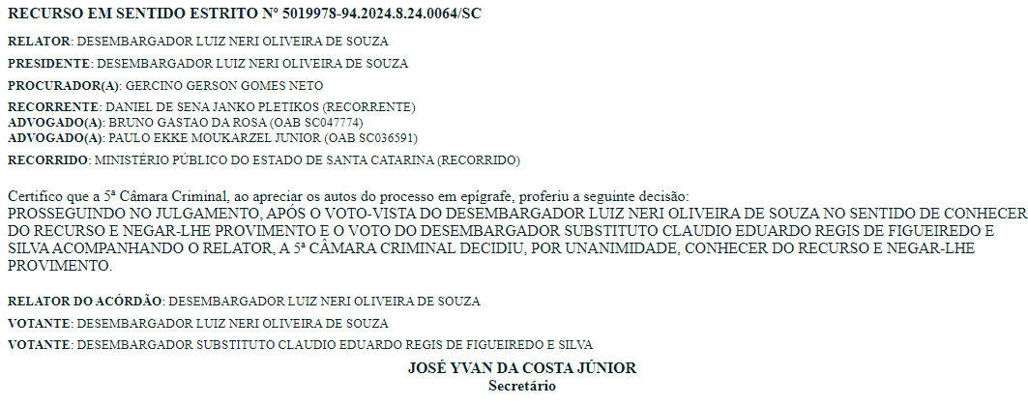

- Em resumo, mesmo estando apta a votar, conforme se extrai do registro oficial da sessão e pauta de julgamentos do eproc (doc. 1), o fato é que a eminente Desembargadora Cinthia Beatriz da Silva B. Schaefer não participou do julgamento.
- Portanto, considerando que apenas 2 dos 3 integrantes dessa ilustre Câmara votaram no julgamento do presente feito, é de ser declarada a nulidade absoluta do pronunciamento realizado em 3.10.2024, para que o recurso seja novamente pautado e observe o quórum dos eminentes Desembargadores votantes, previsto no art. 68 do Regimento Interno do Tribunal de Justiça de Santa Catarina, o qual preconiza que, “salvo as câmaras previstas nos incisos V e VI do art. 67 deste regimento, as demais são compostas por 4 (quatro) desembargadores, atuando 3 (três) deles nos julgamentos colegiados, sem prejuízo das hipóteses em que a lei prevê o funcionamento com a composição ampliada”.
- Por esse motivo, o recorrente pugna pelo reconhecimento da nulidade absoluta do julgamento e, ato subsequente, pede que a retomada da apreciação do recurso em sentido estrito se faça em sessão presencial física, nos termos do art. 166, I, do RITJSC, para que possa comparecer presencialmente à sessão da Câmara e formular, se necessário, eventuais questões de ordem indispensáveis à solução do caso.

III – DAS OMISSÕES EM RELAÇÃO ÀS TESES RELATIVAS À REVOGAÇÃO DA PRISÃO PREVENTIVA

- Caso não seja reconhecida a nulidade absoluta acima – o que se alega ad argumentandum –, cabe a oposição dos embargos, também, para as omissões que, no entender da defesa, abordam questões relevantes para a completa prestação jurisdicional.
- Isso porque, ao julgar o recurso em sentido estrito interposto, Excelência, após o pedido de revista justamente para o exame mais detido da segregação cautelar, o decisum ora recorrido se pautou nos seguintes e singelos argumentos para manter a prisão cautelar do recorrente:

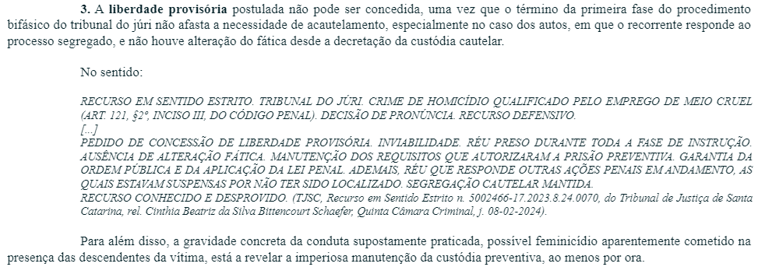

- No entanto, Excelência, essa conclusão deixou de tratar sobre o argumento (1ª omissão) de que a instrução processual comprovou que o embargante Daniel não oferece risco nenhum à sociedade, pois, conforme amplamente exposto e evidenciado, inclusive, pelo depoimento judicial dos policiais que acompanharam a ocorrência (evento 144), após o fato, o recorrente fez questão de ligar, acionar e esperar a chegada da polícia militar, e não tentou sequer evitar a prisão em flagrante.
- Aliás, o aresto recorrido também ignorou o argumento (2ª omissão) de que o recorrente se sentou na calçada para aguardar as viaturas, mantendo-se calmo, embora em choque com a situação, sem oferecer qualquer risco aos que presenciaram o fato e sem resistir à prisão ou tentar empreender fuga.
- Mas não é só.
- O acórdão embargado também deixou de considerar (3ª omissão) o fato de que os depoimentos das testemunhas comprovaram que Daniel nunca apresentou comportamento agressivo (evento 144, VIDEO1 e VIDEO2), apresentado nas razões do recurso em sentido estrito.
- Não foi considerada (4ª omissão), também, a tese de que, em sede de alegações finais, o próprio Ministério Público reconheceu que o recorrente era uma pessoa muito calma, cortês e foi educado com os vizinhos, registrando que também Daniel esperou pela polícia e, por consequência, reforçou o fato de que ele não oferece risco à ordem pública, além de que não existe possibilidade de reiteração criminosa ou, ainda, de ofensa à integridade das testemunhas (evento 144, VIDEO2, 48m35s-49m3s).
- O aresto embargado também não tratou do argumento recursal de que, em caso similar ao dos autos, o Superior Tribunal de Justiça firmou o entendimento de que “a prisão cautelar só pode ser imposta ou mantida quando evidenciada, com explícita e concreta fundamentação, a necessidade da rigorosa providência”, diferentemente do que ocorre no presente caso. E esse precedente registrou que se “o decreto preventivo não apontou indícios concretos de como o paciente poderia colocar em risco a ordem pública, teria tentado atrapalhar a instrução criminal ou frustrado a aplicação da lei penal, apenas dizendo estarem presentes os pressupostos e requisitos da medida cautelar extrema, carecendo, assim, de fundamento apto a consubstanciar a prisão” (STJ, HC n. 423.012, 6ª Turma, rel. Min. Sebastião Reis Júnior, j. em 24.9.2019).
- Vale frisar, por oportuno, que a questão atinente à necessidade de segregação cautelar do embargante, no caso vertente, deve considerar todas essas peculiaridades apontadas, fato que, inclusive, motivou o pedido de revista de Vossa Excelência após o início do julgamento do presente feito em 26.9.2024 (evento 14).
- Portanto, Excelência, considerando que todos esses argumentos foram desconsiderados pelo aresto ora embargado, que não tratou de nenhuma dessas peculiaridades do caso concreto, o acolhimento dos presentes embargos de declaração, com efeitos infringentes, é medida que se impõe.

III – REQUERIMENTOS

- Ante o exposto, o recorrente requer o conhecimento e provimento destes aclaratórios, após a intimação do embargado para se manifestar, para:

- declarar a nulidade do julgamento realizado no dia 3.10.2024, por falta de quórum mínimo dos eminentes Desembargadores votantes, previsto no art. 68 do RITJSC, com a inclusão da continuação do julgamento do recurso em sentido estrito em sessão presencial, nos termos do art. 166, I, do RITJSC; e
- subsidiariamente, o saneamento das omissões apontadas para que seja revogada a prisão preventiva do embargante, com ou sem a fixação de cautelares diversas, sobretudo porque o encerramento da instrução processual evidencia a ausência de risco à ordem pública ou à instrução criminal, além de inexistir indícios concretos mínimos que apontem a possibilidade de reiteração criminosa ou a necessidade de preservação da integridade das pessoas que presenciaram o fato.

Pede deferimento.
Florianópolis, 15 de outubro de 2024.

Paulo Ekke Moukarzel Junior Bruno Gastão da Rosa
OAB/SC 36.591 OAB/SC 47.774

